**МИНИСТЕРСТВО ОБРАЗОВАНИЯ И НАУКИ УКРАИНЫ**

**ХАРЬКОВСКИЙ НАЦИОНАЛЬНЫЙ УНИВЕРСИТЕТ РАДИОЭЛЕКТРОНИКИ**

**Кафедра РЭС (РТС)**

# КОНТРОЛЬНАЯ РАБОТА

## **По курсу «Методы проектирования и оптимизации РЭA»**

**Вариант №7**

|  |  |
| --- | --- |
| **Выполнил:**  ст.гр. РТз – 98 – 1  Чернов В.В.  Шифр 8209127 | **Проверил:**  Карташов В. И.  ____________________ |

### Харьков 2003

**Задание 1.** Выполнить моделирование на ЭВМ базовой случайной величины (БСВ) Х. Получить выборки реализаций БСВ объемом n = 170, 1700. Для каждого случая найти минимальное и максимальное значения, оценить математическое ожидание и дисперсию. Сравнить полученные числовые характеристики с теоретическими значениями.

Решение

Базовой называют случайную величину, равномерно распределенную на интервале (0,1). Моделирование производится при помощи функции rnd(m) пакета MathCad 2000, возвращающей значение случайной величины, равномерно распределенной в интервале 0xm.



а) для выборки объемом 170 (рис. 1.1): Xmin = 0.0078, Xmax = 0.996.

Первый начальный момент (математическое ожидание) равен среднему арифметическому значений выборки:

МХ = 0.502 , (1.1)



второй центральный момент (дисперсия):

D = 0.086 , (1.2)



среднеквадратичное отклонение:

⬧ = 0.293 . (1.3)

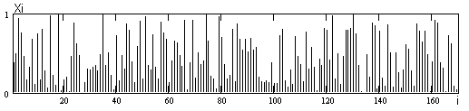

Рисунок 1.1 Выборка объемом 170.

Для выборки объемом 1700 (рис. 1.2): Xmin = 0.0037, Xmax = 0.998,

МХ = 0.505 , (1.4)



D = 0.085 , (1.5)



             

                                                              = 0.292 . (1.6)

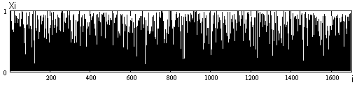

Рисунок 1.2 Выборка объемом 1700.

Теоретически значения математического ожидания и дисперсии БСВ рассчиты-ваются из определения плотности распределения вероятности:

pравн(x) = , (1.7)



математическое ожидание:

Mx = 0.5 , (1.8)



дисперсия:

Dx =



=0.083 , (1.9)



что хорошо совпадает с результатами моделирования (1.1) – (1.5).

**Задание 2.** Получить выборку реализаций БСВ объемом n = 1700. Построить гистограмму распределений и сравнить ее с плотностью распределения равномерно распределенной случайной величины.

Решение

а) выборка получается аналогично Заданию 1(рис. 2.1):

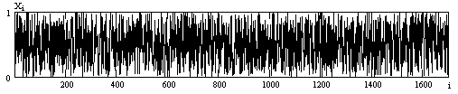

Рисунок 2.1 Выборка объемом 1700

Приняв Xmin = 0, Xmax = 1, разбиваем интервал на q = 10 равных промежутков, каждый из которых равен:

X = . (2.1)



Количества выборок, попадающих в каждый из интервалов, частоты попадания, оценки плотности сведены в табл. 2.1. Гистограмма распределений представлена на рис. 2.2. Как видно, она достаточно хорошо совпадает с равномерным законом распределения (1.7).

Таблица 2.1 Результаты оценки плотности распределения

|  |  |  |  |  |  |  |  |  |  |  |
| --- | --- | --- | --- | --- | --- | --- | --- | --- | --- | --- |
| Номеринтер-вала | **1** | **2** | **3** | **4** | **5** | **6** | **7** | **8** | **9** | **10** |
| Диапа-зон значе-ний | 0-0.1 | 0.1-0.2 | 0.2-0.3 | 0.3-0.4 | 0.4-0.5 | 0.5-0.6 | 0.6-0.7 | 0.7-0.8 | 0.8-0.9 | 0.9-1 |
| Коли-чество попа-даний | 151 | 174 | 149 | 189 | 190 | 161 | 166 | 182 | 177 | 161 |
| Часто-та по-пада-ния Pi | 0.089 | 0.102 | 0.088 | 0.111 | 0.112 | 0.095 | 0.098 | 0.107 | 0.104 | 0.095 |
| Оцен-ка плот-ности  pi | 0.888 | 1.024 | 0.876 | 1.112 | 1.118 | 0.947 | 0.976 | 1.071 | 1.041 | 0.947 |

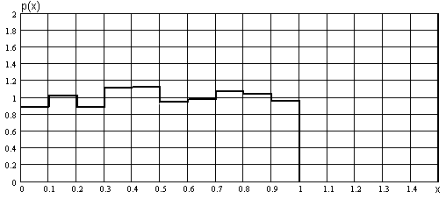

Рисунок 2.2 Гистограмма распределений

**Задание 3.** Получить выборку БСВ объемом n = 1700, По этой выборке проверить свойства независимости полученной случайной последовательности (вычислить 10 значений коэффициента корреляции).

Решение

а) снова получим выборку значений БСВ объемом n = 1700 (рис. 3.1):

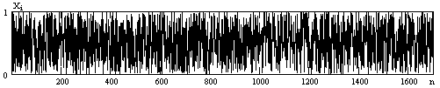

Рисунок 3.1 Выборка объемом 1700

б) значения математического ожидания и дисперсии:

M = 0.512 , (3.1)



D = 0.088 . (3.2)



в) функция корреляции:

R(j) = , (3.3)



значения R(j) для j = 1…10 приведены в табл. 3.1 , значение R(0) = 0.088 совпадает с дисперсией.

Таблица 3.1 Значения функции корреляции:

|  |  |  |  |  |  |  |  |  |  |  |
| --- | --- | --- | --- | --- | --- | --- | --- | --- | --- | --- |
| **j** | 1 | 2 | 3 | 4 | 5 | 6 | 7 | 8 | 9 | 10 |
| **R(j)** | -9.6·10-4 | 3.53­·10-3 | 2.7·10-4 | 4.24·10-3 | -1.73·10-3 | 6.61·10-4 | 4.11·10-4 | 6.74·10-5 | 3.95·10-4 | 1.12·10-3 |

**Задание 4.** Выполнить моделирование случайной величины, распределенной по закону Релея. Объем выборки n = 17, 2 = 27.

Решение

Ддя получения случайной величины с заданным законом распределения из БСВ применим метод обратной функции:

а) для распределения Релея

p(x) = (4.1)



случайная величина

 = F(x) = (4.2)



равномерно распределена в интервале 0…1, и может быть задана с помощью БСВ. Решив уравнение (4.2) относительно x, получаем случайную величину, распределенную по закону (4.1):

i = ,



xi = , (4.3)



где i – значения выборки БСВ

Результат моделирования случайной величины xi представлен на рис. 4.1:

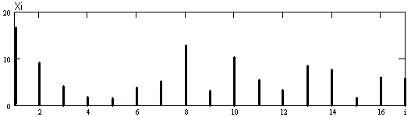

Рисунок 4.1 Выборка случайной величины, распределенной по закону Релея

СПИСОК ЛИТЕРАТУРЫ

1. **Вентцель Е. С.** Теория вероятностей. М. Физматгиз, 1962. – 246 с.
2. **Тихонов В. И. и др.** Примеры и задачи по статистической радиотехнике. М. – Сов. радио, 1970. – 600 стр.
3. **Трохименко Я.К., Любич Ф.Д.** Радиотехнические расчеты на ПК: Справочник. М. – Радио и связь, 1988. – 304 с.